

ACTIVIDAD

EL ORIGEN DE NUESTRAS COSTUMBRES
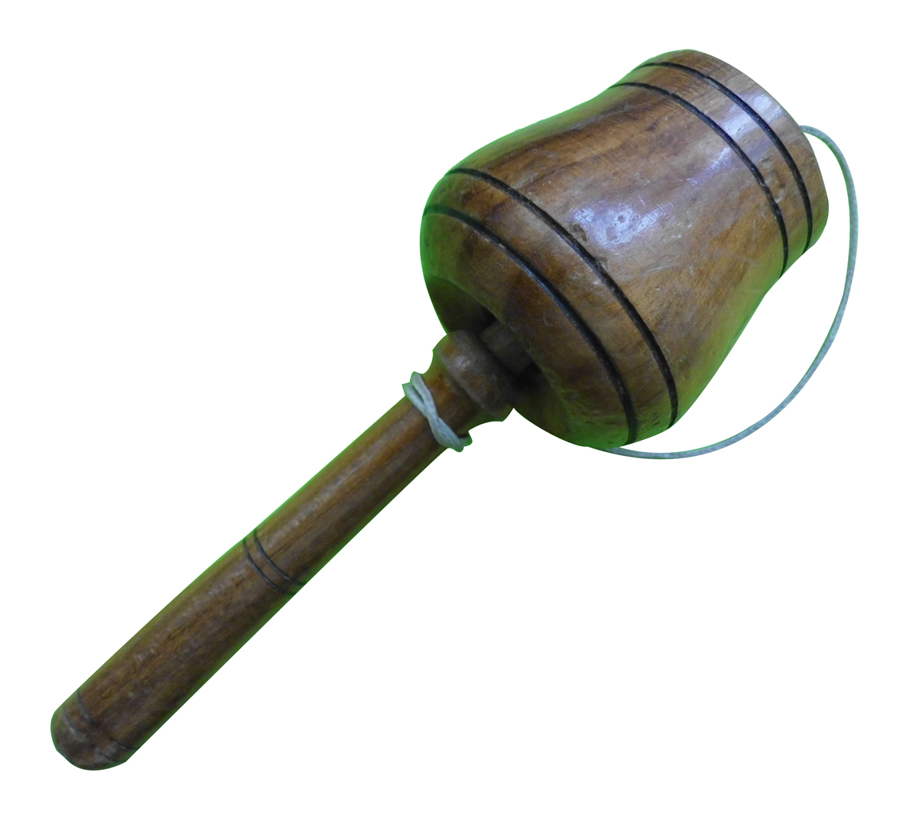 | “Nuestro país está lleno de tradiciones y costumbres que nos hacen únicos y diferentes a otras culturas. En cada rincón de Chile surgen [salen] diversas fiestas y juegos típicos; muchos de ellos traídos por los españoles en la época de la Colonia y otros que son originarios de los pueblos indígenas que habitaron a lo largo de nuestro país cuando llegaron diversos [distintos] grupos de personas de otros países. Cada celebración surge en fechas especiales y son particulares [exclusivos] de distintas zonas del país. Fiestas y juegos típicos hoy son parte de nuestro patrimonio nacional y corresponden a nuestro patrimonio intangible, es decir, es un regalo de nuestros antepasados que transmitieron a las distintas generaciones a través del lenguaje y los gestos, y gracias a ello, hoy nosotros los podemos disfrutar”.
Juego del emboque | Fuente: http://www.chileparaninos.cl/temas/fiestasyjuegos/index.html

- ¿Cuál es el origen de las fiestas y juegos típicos de Chile?

…………………………………………………………………………………………………………………………………………………………………………………………………………………………
…………………………………………………………………………………………………………………………………………………………………………………………………………………………
…………………………………………………………………………………………………………………………………………………………………………………………………………………………
…………………………………………………………………………………………………………………………………………………………………………………………………………………………
…………………………………………………………………………………………………………………………………………………………………………………………………………………………

- ¿Cuándo surgen estas celebraciones?

…………………………………………………………………………………………………………………………………………………………………………………………………………………………
…………………………………………………………………………………………………………………………………………………………………………………………………………………………
…………………………………………………………………………………………………………………………………………………………………………………………………………………………
…………………………………………………………………………………………………………………………………………………………………………………………………………………………
…………………………………………………………………………………………………………………………………………………………………………………………………………………………

- ¿Crees que es importante que nuestros antepasados nos hayan transmitido las fiestas y juegos típicos que hoy conforman nuestro patrimonio? ¿Por qué?

…………………………………………………………………………………………………………………………………………………………………………………………………………………………
…………………………………………………………………………………………………………………………………………………………………………………………………………………………
…………………………………………………………………………………………………………………………………………………………………………………………………………………………
…………………………………………………………………………………………………………………………………………………………………………………………………………………………
…………………………………………………………………………………………………………………………………………………………………………………………………………………………

Elaborado por: Ministerio de Educación, Chile.

